回 覧
平成30年８月 NO.４
〒679-4304
兵庫県たつの市新宮町下笹841-1
ＴＥＬ 0791-72-8208
ＦＡＸ 0791-72-8209
ＭＡＩＬ sasanoie@tack1109.com
ホームページ https://tack1109.com
ささの家運営方針
・どんな“今“でも自分らしく
・地域と共に展開する
・関わるすべての人のために
今年は例年になく酷暑が続いています。
利用者の皆様、ご家族の皆様におかれましては、ますますご健勝にてお過ごしのことと存じます。
室内のクーラーの効いた部屋にいても熱中症になることもあります。こまめに水分補給をし、熱中症対策をしていきましょう。

口腔ケア「パタカラ」体操始めました
食べ物を上手に喉の奥まで運ぶ一連の動作を鍛えるための、発音による運動を始めました。
食事の前に皆さんで、「パタカラ」体操をしてから食事をとるようにしています。

ヒマワリがいっぱい咲きました
利用者の皆様と共に、ひまわり畑を製作しまし
た。バックは、皆さんが折り紙を小さくちぎった
り、ハサミで切ったりし
て畑や道を表現しました。
大きなひまわりの花が満
開に咲き誇っています。
玄関に掲示していますの
で、見に来てください。

熱中症の予防・対策
☆

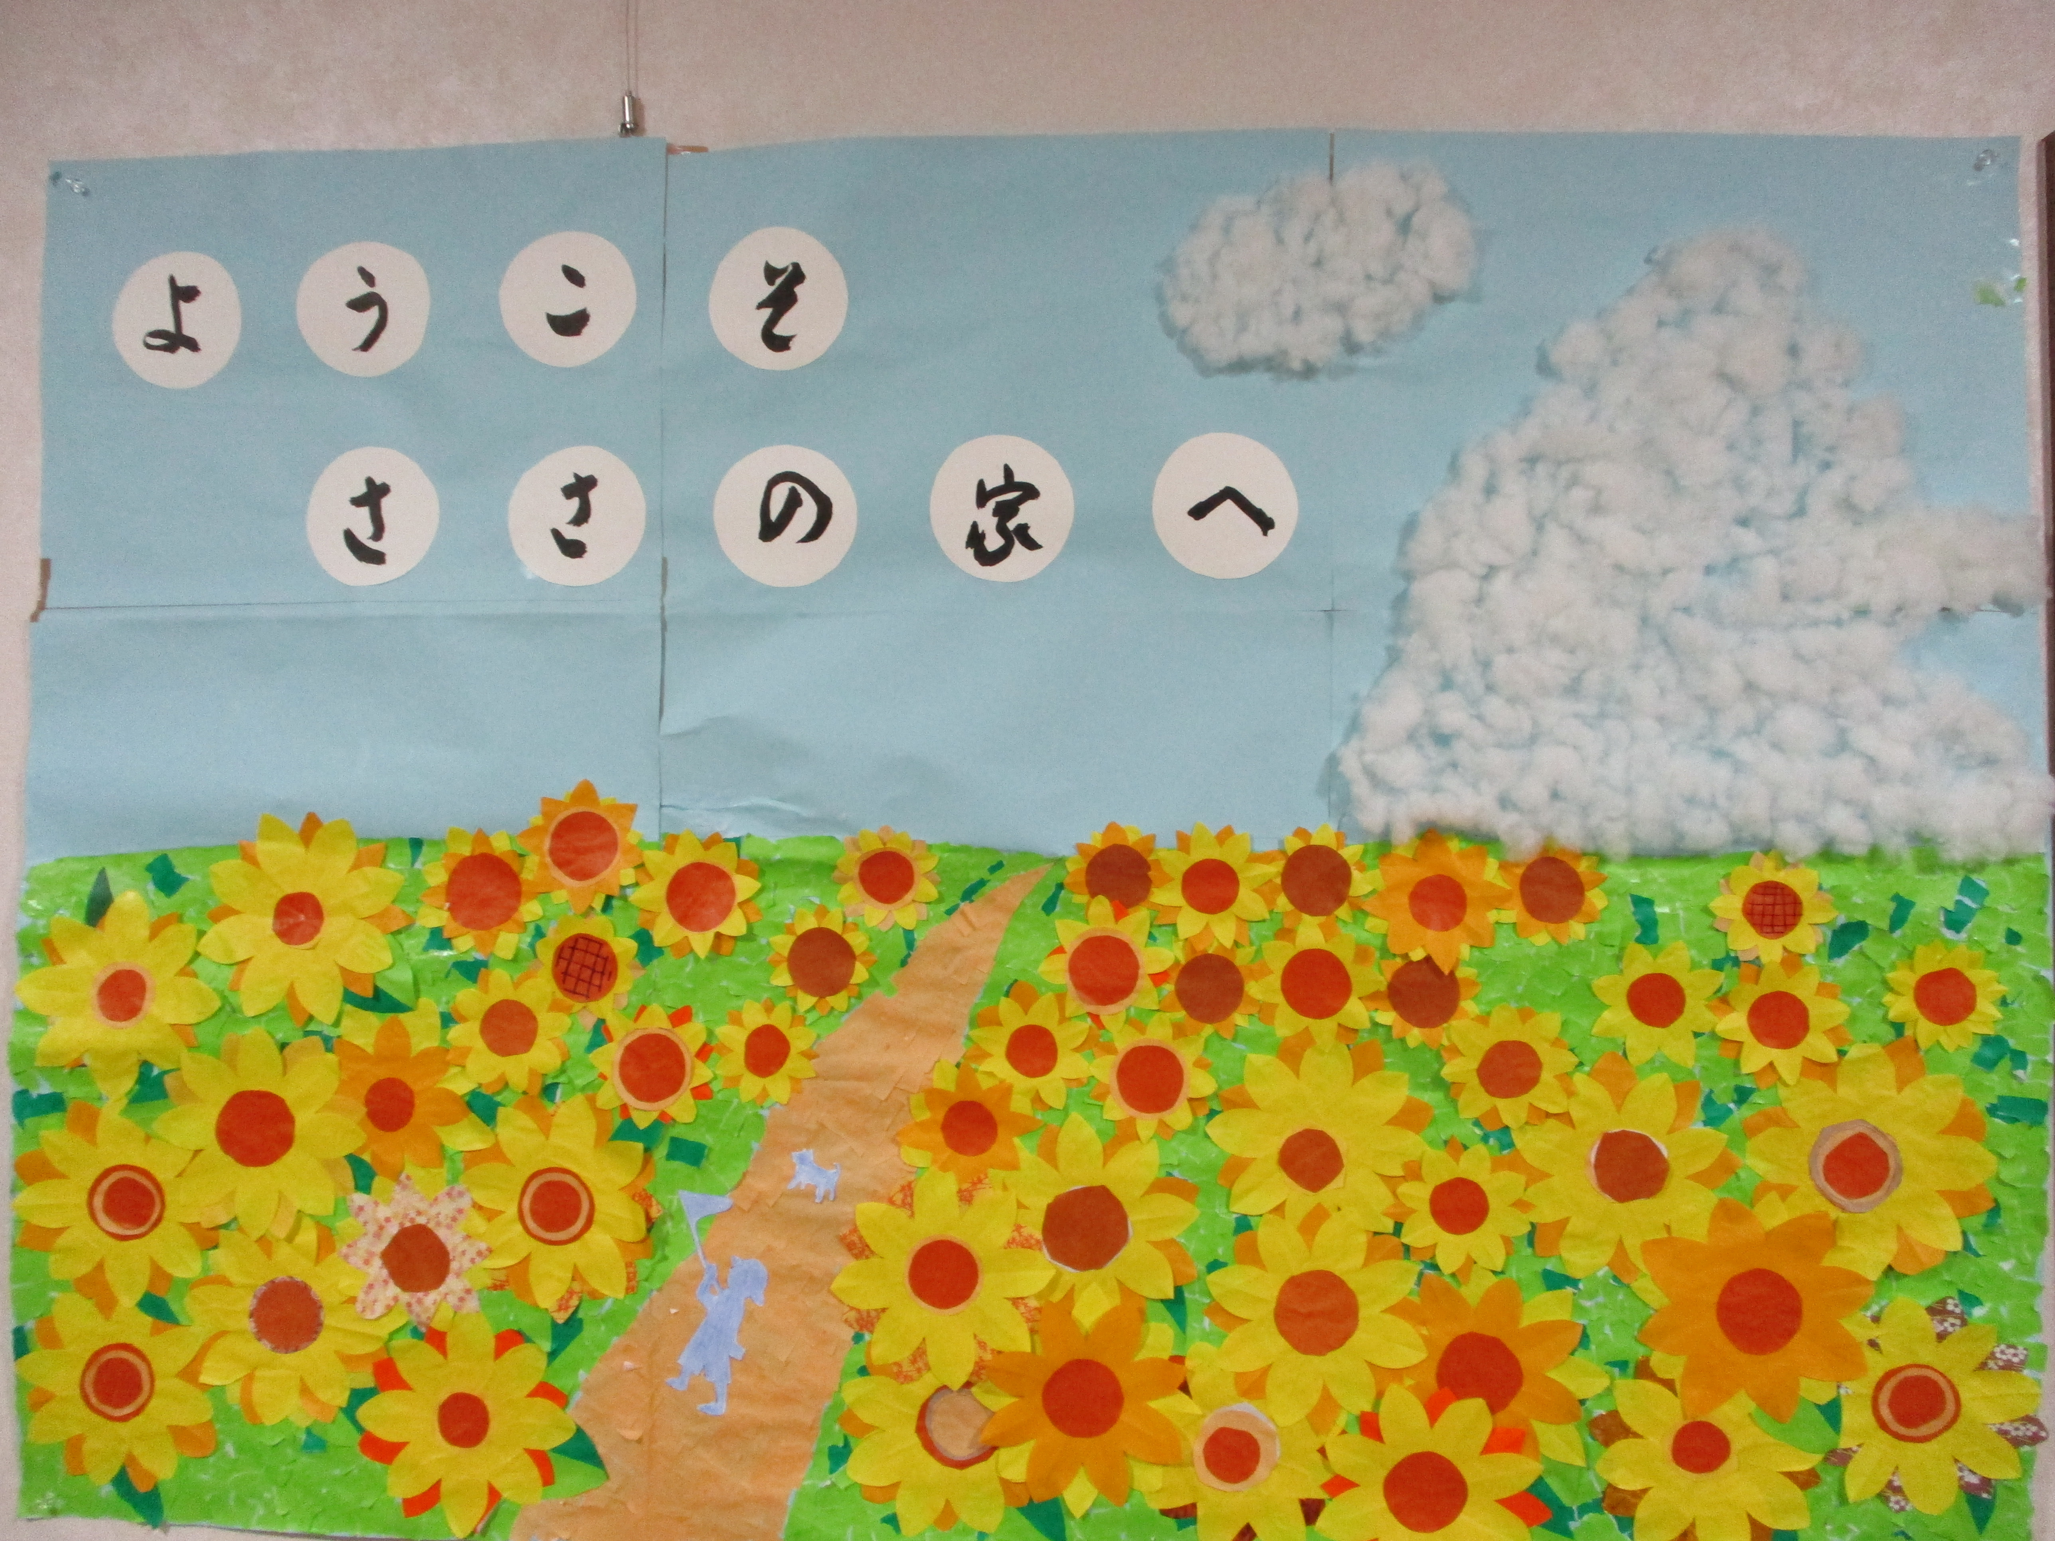
夏休みに入り、にぎやかになりました
夏休みに入り、職員の子ども達もささの家にやってきて利用者の皆さんと制作をしたり、ゲー
ムをしたりしてとってもにぎやかです。時には「うるさ～い」とスタッフの雷が落ちる時もありますが、利用者の皆さんもスタッフも子ども達からパワーをいっぱい貰っています。

室 内 ☆エアコンを上手く活用し、暑さをやわらげましょう ☆部屋の風通しをよくしましょう
外出時 ○涼しい服装で過ごしましょう ○すだれやカーテンで日差しを遮りましょう
○暑い時は不要な外出は控えましょう ○飲み物を持ち歩いてこまめに飲みましょう
○緊急時や困った時の連絡先を携帯しましょう ○入浴前後に水分を摂りましょう
お風呂 □入浴前後に水分を摂りましょう □40℃以下のぬるめの湯にして長湯をしないように
しましょう □シャワーや冷たいタオルで体をふくだけでも冷やす効果があります
就寝時 △枕元に飲料を置いておきましょう △部屋の風通しをよくしましょう
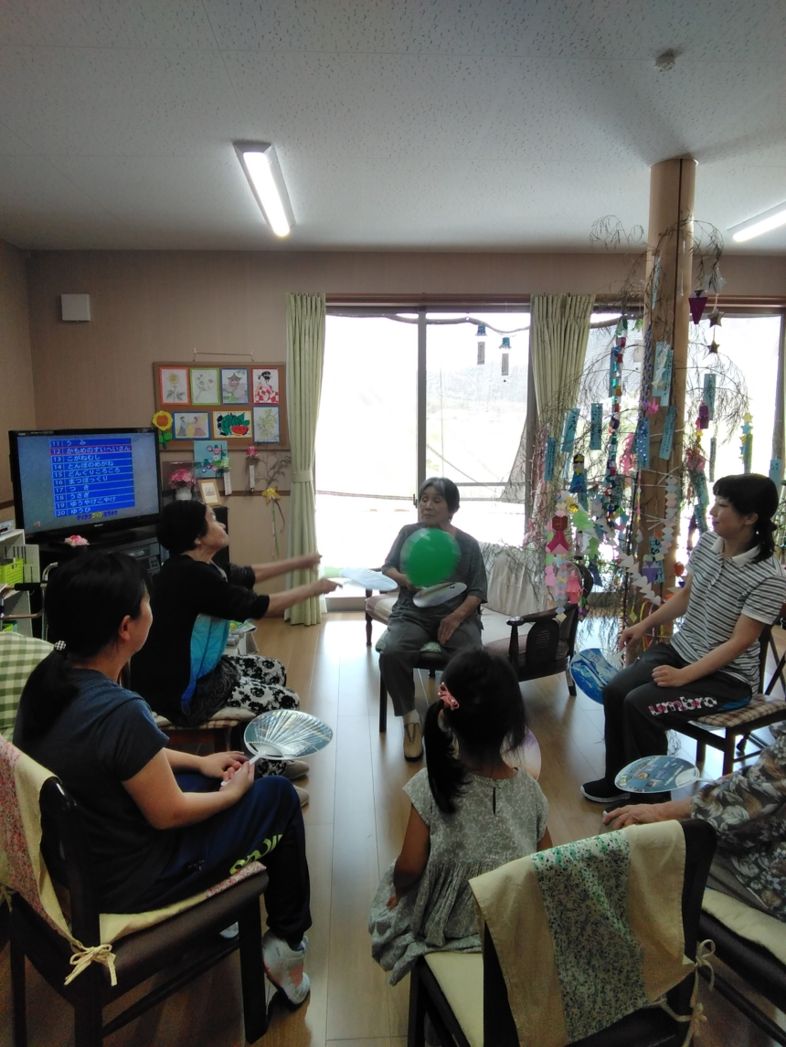

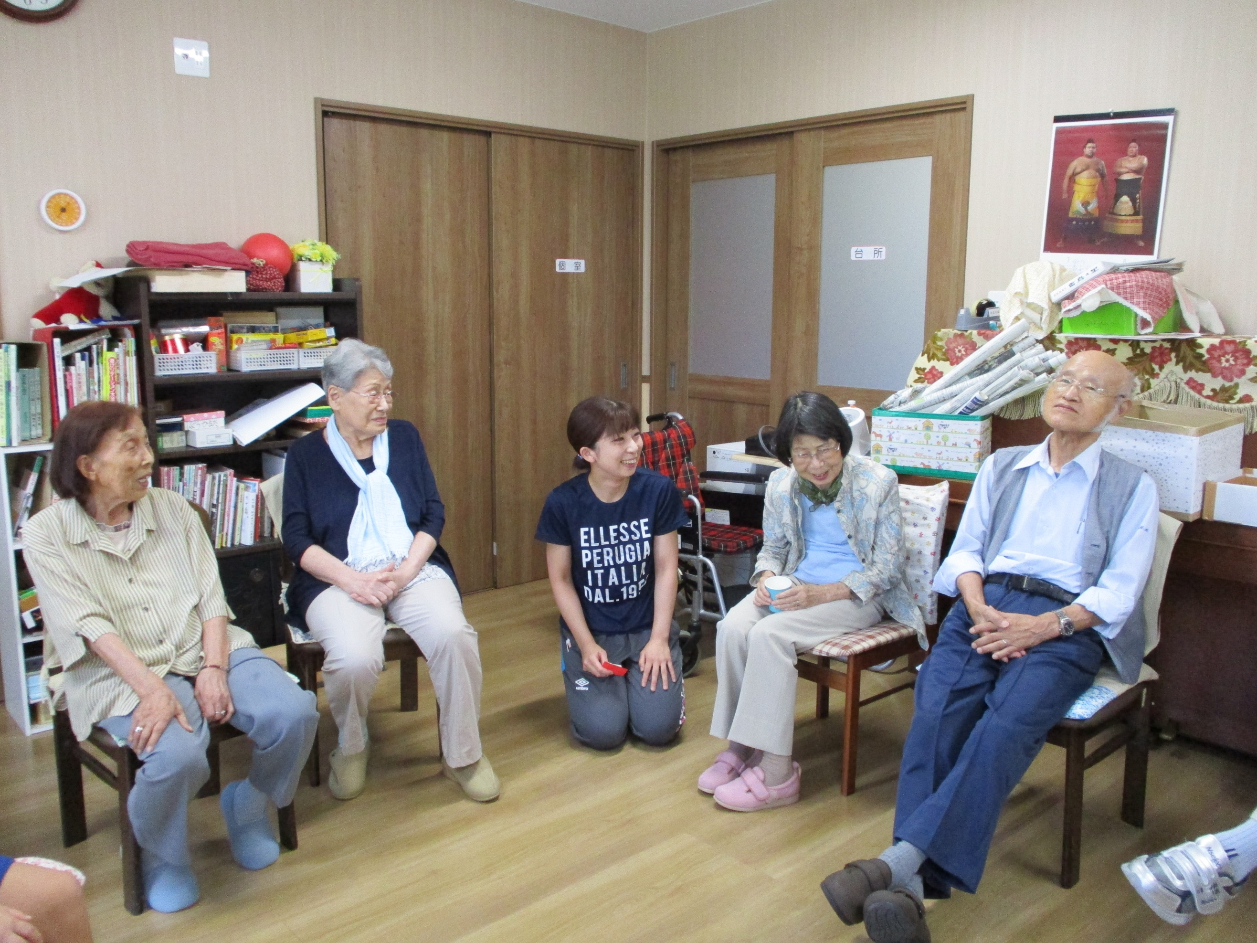
利用者さんが少しずつ増えてきました
オープンし４ヶ月が過ぎました。少しずつ人数も増え、皆さんで輪になってゲームができるようになりました。オープン当初はスタッフの方が多く、みんなで一緒に活動をすることができませんでしたが、現在は楽しく取り組めるようになりました。ありがたいことです。皆さん体を動かしたり、頭を使ったりして生き生きと取り組まれています。

